附件 1

广东省 2021 年 10 月高等教育自学考试报名报考流程图

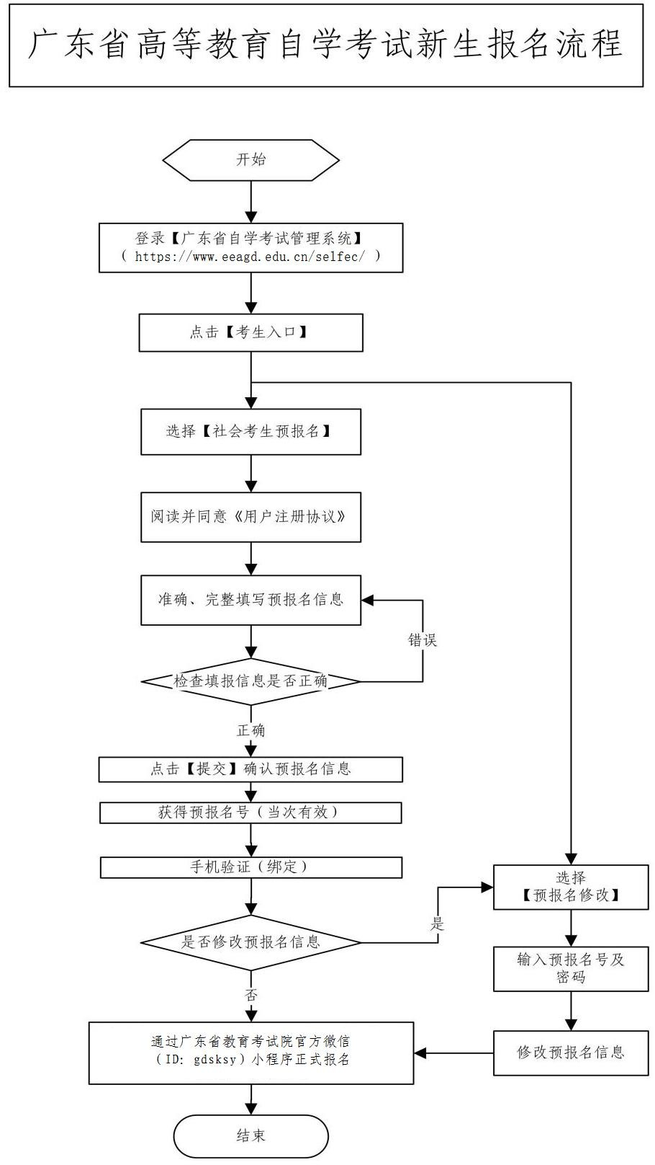

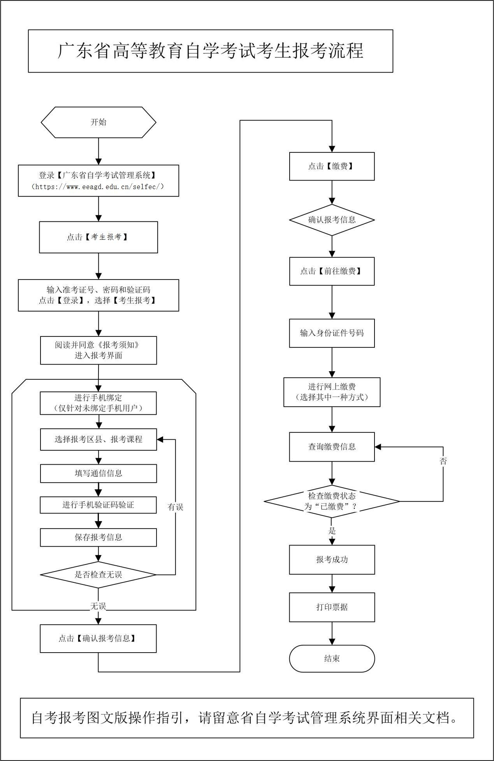

附件 2

广东省 2021 年 10 月高等教育自学考试在线报名操作指引
第一步：预报名-网页端
登录网址 https://www.eeagd.edu.cn/zkselfec/login/login.jsp 在网页端完成预报名信息录入，获取预报名号，并牢记预报名时设置的密码。
第二步：采集相片-小程序端
- 在广东省教育考试院官方小程序上选择报名相片采集，选择考生端进入。
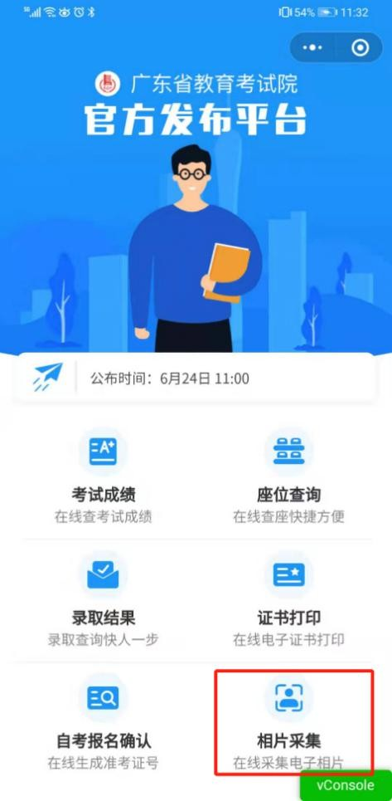

- 在考试列表中找到自考报名相片采集，输入预报名号与预报名时设置的密码登录。
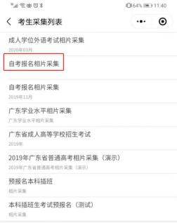
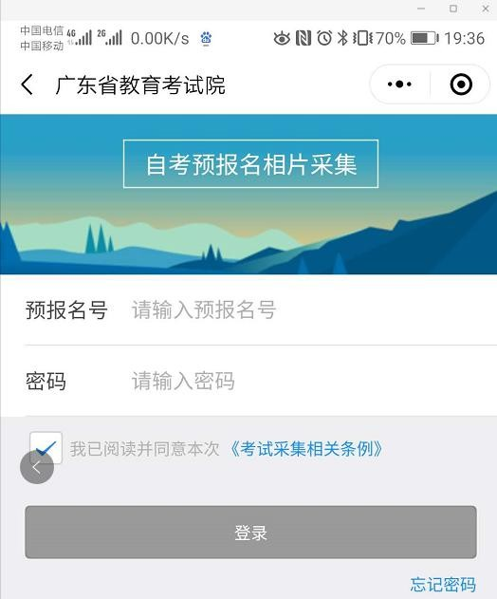

- 按指引拍摄清晰的正面人像照片
拍摄的相片会进行人脸识别身份核验、活体检测（真人检测）与相片质量检测，请拍摄本人清晰的面部相片，避免面部任何遮挡，不要翻

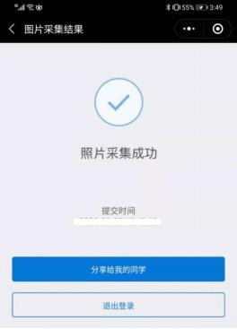
拍证件照，尽量保持背景简单并与穿着的颜色有一定区别。拍摄上传成功后会出现如下界面

如果拍摄后提示人脸识别不通过，可能为以下原因： 1.拍摄的人像与公安部身份证相片差别较大。
- 系统鉴定为非真人（比如翻拍相片）。

- 生成证件照质量较差。

识别不通过时可以点击人脸识别结果查看不通过原因并重新尝试， 当多次尝试不过后可以选择通过人工审核方式提交（需补充身份证正反面、手持身份证相片），等待人工审核（审核仍不通过的，及时与当地自学考试办公室联系咨询）。

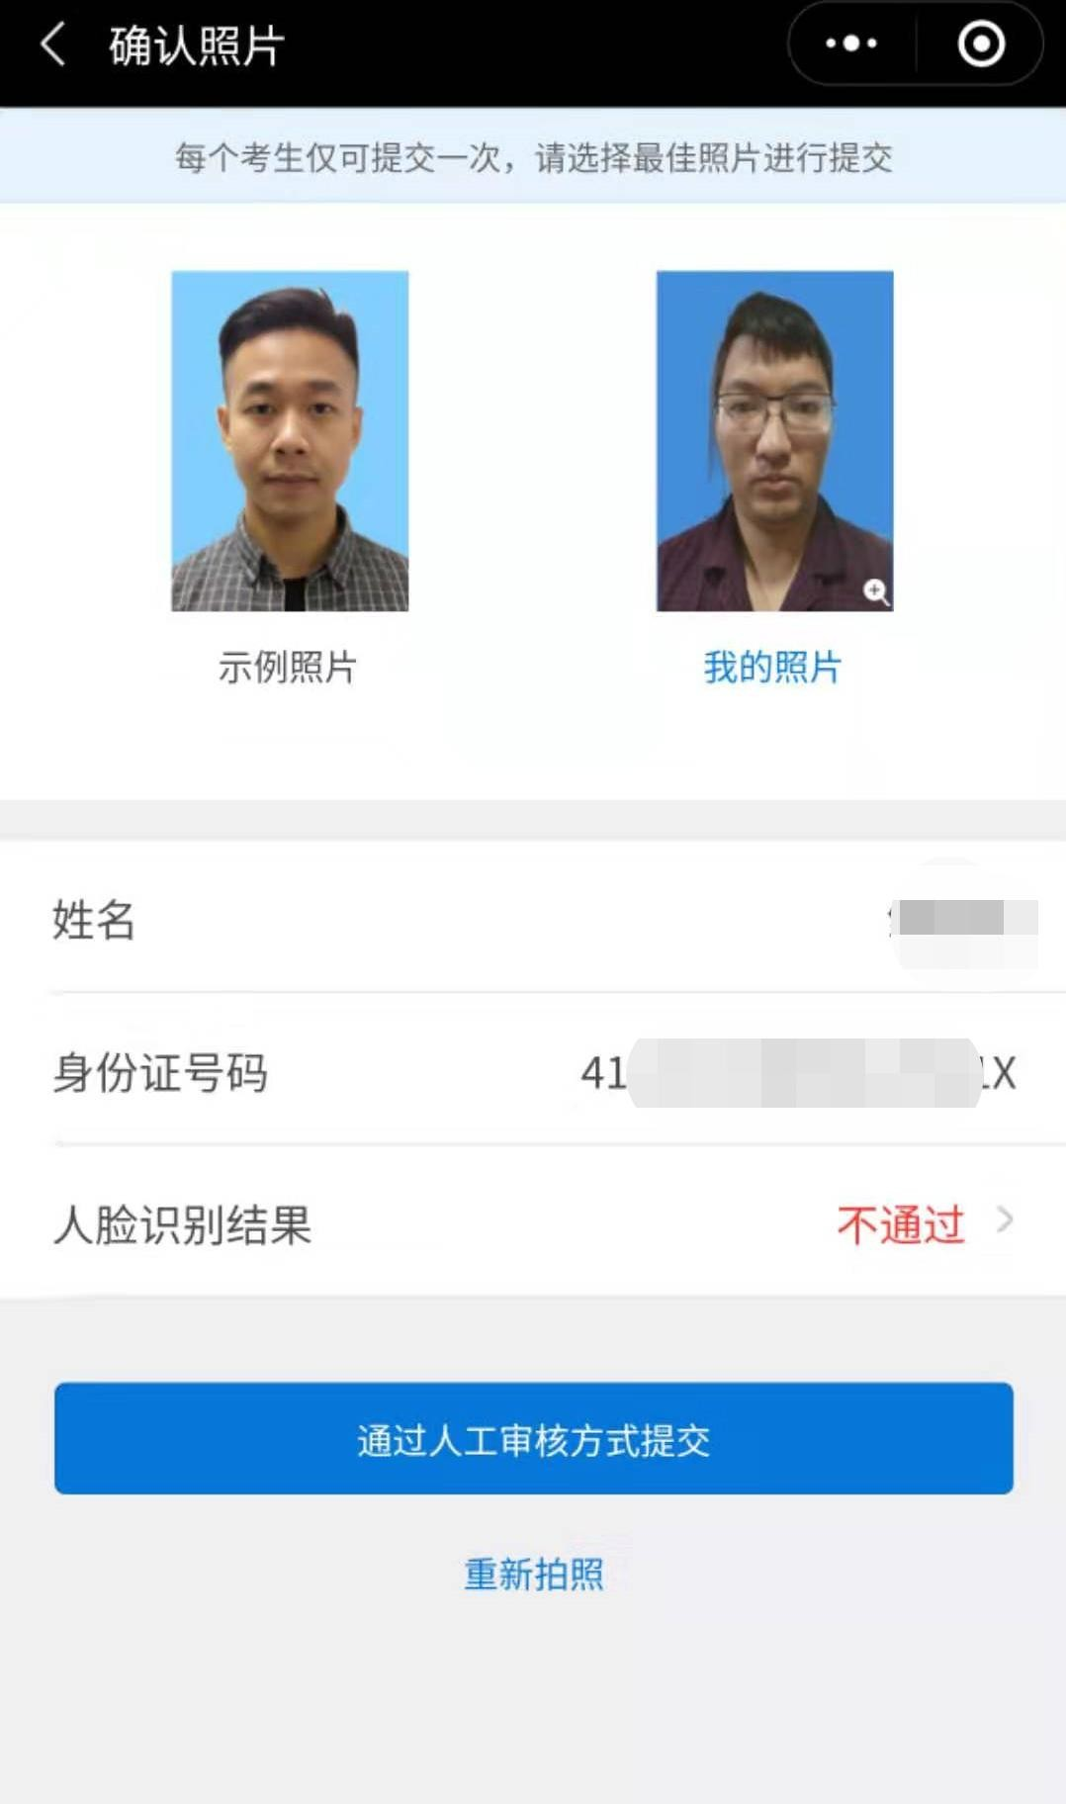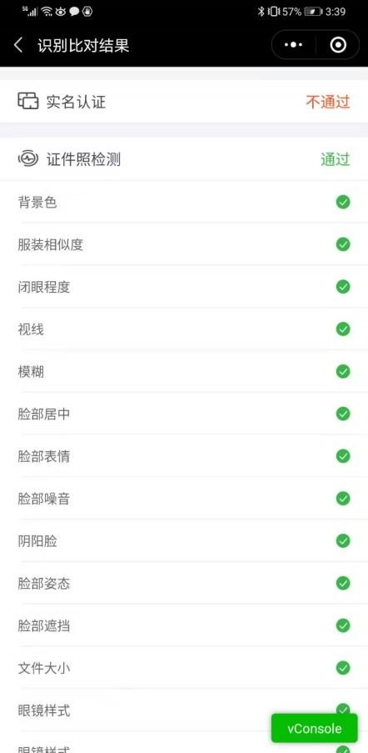
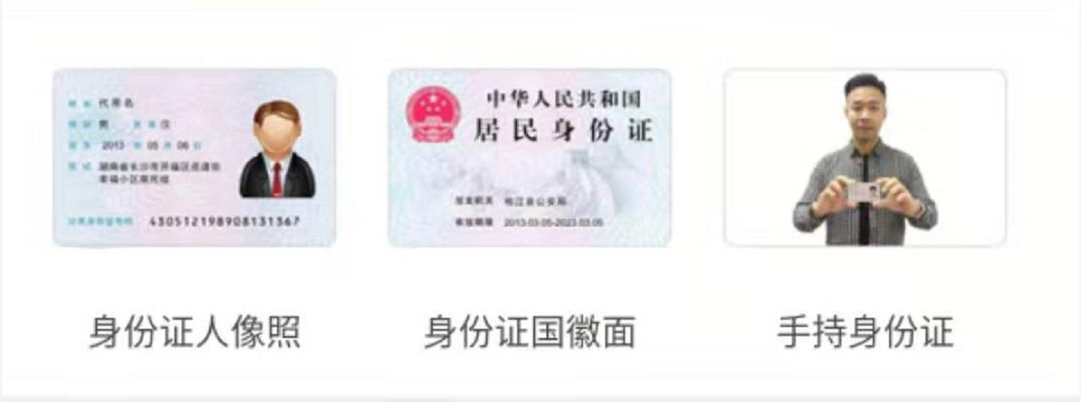

第三步：生成准考证号-小程序端
在小程序首页找到自考报名确认的入口，输入预报名号与密码后生成准考证号，完成正式报名。
因照片审核未通过等原因无法获取准考证号的，应及时联系当地市自学考试办公室完成正式报名，7 月 27 日后不再受理。
注意：只有相片采集经审核通过的考生才能生成准考证号完成报名

确认，相片采集在人工审核中的需等待审核通过。
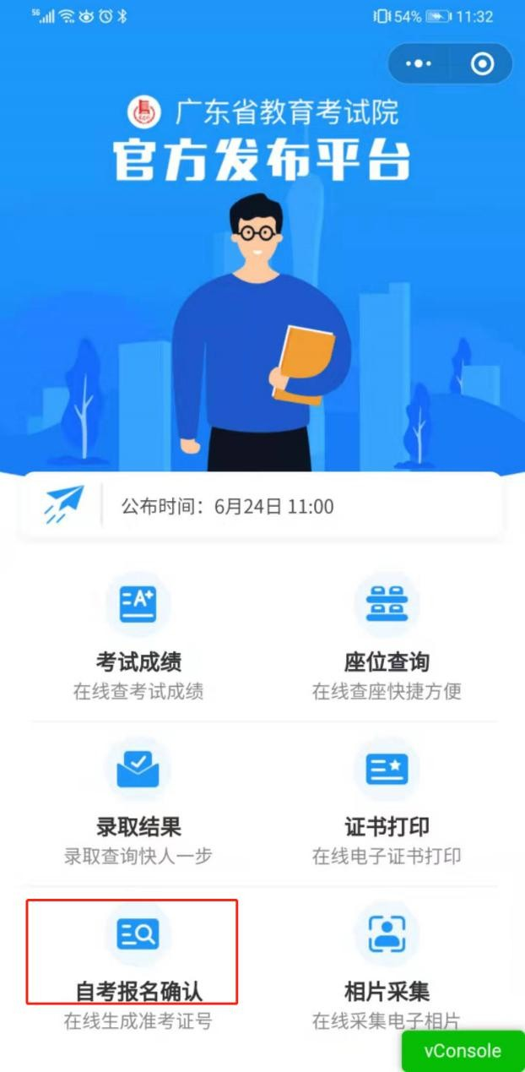
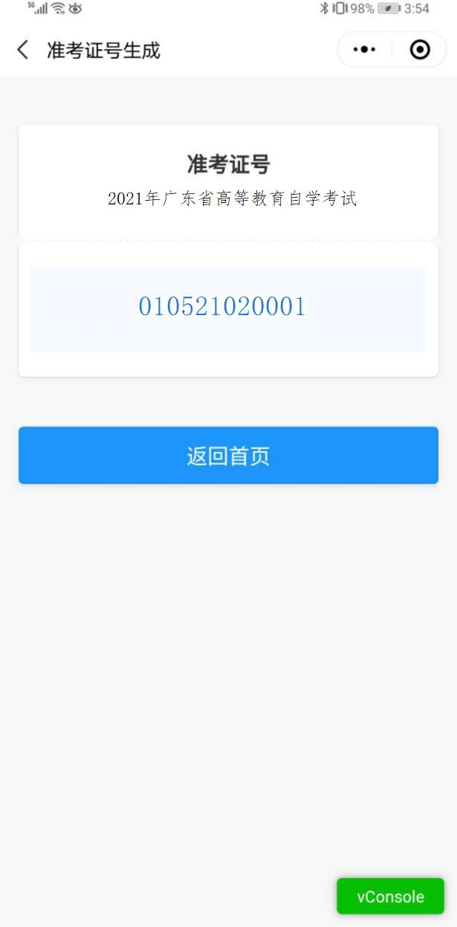

广东省高等教育自学考试电子相片采集标准

- 本人近期正面、免冠、彩色（淡蓝色底）证件电子照片， 照片必须清晰完整，与本人相貌一致。
- 成像区上下要求头上部空 1／10，头部占 7／10，肩部占
1／5。采集的图像大小最小为 192×168（高×宽），单位为：像素。成像区大小为 48ｍｍ×42ｍｍ（高×宽）。
- 电子照片须显示双肩、双耳，露双眉，衣着端正，不着与背景同色的上衣，人像清晰，神态自然，无明显畸变，脸部无局部亮度，背景无边框。不得上传翻拍照、全身照、风景照、 生活照、大头贴、背带（吊带）衫照、艺术照、侧面照、不规则手机照等。
- 电子照片不得佩戴饰品，不得佩戴粗框眼镜（饰品、眼 镜遮挡面部特征会影响考试期间身份核验）。
- 此照片将作为本人准考证唯一使用照片，将用于考试期间的人像识别比对及毕业申请的照片审核，不符合要求的照片会影响考生的考试及毕业等，由此造成的后果由考生自行承担。

广东省高等教育自学考试诚信报考承诺书

为倡导诚信考试理念，共同构建诚信社会，本人理解并自 愿同意接受以下内容：
- 自愿诚信报考，诚信考试，不无故缺考，不违纪作弊。
- 知悉并同意省、市关于建立广东省自学考试考生诚信报 考档案的相关规定。
- 如当次考试无故缺考 2 门课程或以上的，自愿在省考办
组织的下一期自学考试中报考不超过 2 门课程。
- 当次考试被认定为无故缺考而被记入诚信报考档案后， 本人认为有正当理由的，会在当次考试结束后 10 天内向当次考试所在地市考办提交相关佐证材料，说明缺考理由，提出诚信 报考档案修复申请。不按此时间提出诚信报考档案修复申请而 影响到报考科次或考点选择的，本人愿意承担后果。

广东省 2021 年 10 月自学考试考生防疫要求
- 所有考生须注册“粤康码”，“粤康码”非绿码的考生，应及时到相关部门核实。打印准考证时须在自学考试管理系统中 如实填报“粤康码”状态等信息。
- 考生须进行考前 14 天自我健康观察，每日如实在“粤康
码”中进行健康情况申报，同时如实填写考前 14 天个人健康信息申报表（见附件），并在参加每场考试时提交考点工作人员。 3.考生应注意个人卫生和防护，考前 14 天内，不前往国内
疫情中、高风险地区，不出国（境），不参加集聚性活动，尽量避免与外地来粤人员接触。
- 尚在外地的考生应了解考点所在地疫情防控相关要求，及 时返回，并按属地化要求和规定进行管理，以免耽误考试。从 境外或高风险地区返粤及“粤康码”红码的人员，按我省卫生防 疫相关规定和当地防疫要求采取隔离措施。
- 考前 14 天内出现发热、干咳、乏力、鼻塞、流涕、咽痛、腹泻等身体状况异常（以下简称身体状况异常）、有境外或中、高风险地区活动轨迹的人员，确诊病例密切接触者，应立即按当地防疫要求报告，同时报告当地教育考试机构，按规定及时到发热门诊进行排查和核酸检测，并逐一进行综合研判评估其是否具备正常参加考试的条件。
- 低风险地区的考生，考前 14 天出现发热、咳嗽等呼吸道症状的，须进行新冠肺炎病毒核酸检测；非低风险地区的所有

考生，均须进行新冠肺炎病毒核酸检测或提供考前 7 天的检测报告。正处于隔离医学观察治疗或集中隔离观察期的确诊病例、 疑似病例、复检阳性人员、无症状感染者，不得参加考试。
- 考生进入考点时须向考点工作人员出示手机上的“粤康 码”绿码，进入考场前将手机放在指定地方。考生进入考点均要佩戴口罩（一次性使用医用口罩或医用外科口罩），接受准考证、身份证和“粤康码”核查。出现身体异常情况的考生，可根据医疗卫生专业人员指引，先在临时观察区进行复核评估后作下一步处置，经医疗卫生专业人员专业评估，在保障广大考生和考试工作人员生命安全和身体健康前提下，综合研判是否具备正常参加考试的条件，具备参加考试条件的，由专人引导前往备用隔离考场；不具备参加考试条件的，不安排参加考试。
- 考生进入考场前应用速干手消毒剂进行手消毒或者洗手；
进入备用隔离考场的，必须用速干手消毒剂进行手消毒，且考 试过程应全程佩戴口罩。
- 低风险地区，考生在进入考场前要佩戴口罩，进入考场就 座后，可继续佩戴；非低风险地区、备用隔离考场的考生要全 程佩戴口罩。考生进行身份核验时需摘除口罩，不得因为佩戴 口罩影响身份核验。
- 考试结束后，考生要按监考员的指令有序离场，保持人 员间距，减少交谈。考点可安排各考场错峰离场。
- 考生应遵守疫情防控规定和要求。

广东省高等教育自学考试健康信息申报表
姓名（签名）： 身份证号码：

准考证号码： 联系电话：
序号 | 日期 | 健康信息 |  | 行程记录 |  |  |  | 14 天内是否与确诊病例接触
 |  |  |  | 是否离开过  广东省 |  | 是否去过疫情高、中风险及  重点地区
1 | 10 月 16 日 | □正常 | □异常；具体情况： | □是 | □否 | □否 | □是；具体地点： | □是 | □否
2 | 10 月 15 日 | □正常 | □异常；具体情况： | □是 | □否 | □否 | □是；具体地点： | □是 | □否
3 | 10 月 14 日 | □正常 | □异常；具体情况： | □是 | □否 | □否 | □是；具体地点： | □是 | □否
4 | 10 月 13 日 | □正常 | □异常；具体情况： | □是 | □否 | □否 | □是；具体地点： | □是 | □否
5 | 10 月 12 日 | □正常 | □异常；具体情况： | □是 | □否 | □否 | □是；具体地点： | □是 | □否
6 | 10 月 11 日 | □正常 | □异常；具体情况： | □是 | □否 | □否 | □是；具体地点： | □是 | □否
7 | 10 月 10 日 | □正常 | □异常；具体情况： | □是 | □否 | □否 | □是；具体地点： | □是 | □否
8 | 10 月 9 日 | □正常 | □异常；具体情况： | □是 | □否 | □否 | □是；具体地点： | □是 | □否
9 | 10 月 8 日 | □正常 | □异常；具体情况： | □是 | □否 | □否 | □是；具体地点： | □是 | □否
10 | 10 月 7 日 | □正常 | □异常；具体情况： | □是 | □否 | □否 | □是；具体地点： | □是 | □否
11 | 10 月 6 日 | □正常 | □异常；具体情况： | □是 | □否 | □否 | □是；具体地点： | □是 | □否
12 | 10 月 5 日 | □正常 | □异常；具体情况： | □是 | □否 | □否 | □是；具体地点： | □是 | □否
13 | 10 月 4 日 | □正常 | □异常；具体情况： | □是 | □否 | □否 | □是；具体地点： | □是 | □否
14 | 10 月 3 日 | □正常 | □异常；具体情况： | □是 | □否 | □否 | □是；具体地点： | □是 | □否
15 | 10 月 2 日 | □正常 | □异常；具体情况： | □是 | □否 | □否 | □是；具体地点： | □是 | □否
注: 1.考生须认真、如实申报，在相应的□内打√。如出现感冒样症状，喘憋、呼吸急促恶心呕吐、腹泻，心慌、胸闷，结膜炎以及其他异常的须如实填写信息情况
2.考生应自行打印、填写本申报表，并在接受检查时向考点工作人员提供

各市自学考试办公室咨询电话一览表

地市 | 咨询电话
广州市 | 020-83862072
韶关市 | 0751-8912116
深圳市 | 0755-82181999
珠海市 | 0756-2121325
汕头市 | 0754-88860197
佛山市 | 0757-83352756
江门市 | 0750-3503934
湛江市 | 0759-3339667
茂名市 | 0668-2270141
肇庆市 | 0758-2843139
惠州市 | 0752-2399622
梅州市 | 0753-2180858
汕尾市 | 0660-3390696
河源市 | 0762-3389506
阳江市 | 0662-3333920
清远市 | 0763-3383491
东莞市 | 0769-23126082
中山市 | 0760-89989286
潮州市 | 0768-2805032
揭阳市 | 0663-8724409
云浮市 | 0766-8830608
注：如有变更，以各市最新公布为准

